УВАЖАЕМЫ РОДИТЕЛИ!
Ежегодно с наступлением весны отмечается рост несчастных случаев, которые связанны с выпадением маленьких детей из окон. В большинстве случаев дети получают тяжелую сочетанную травму, которая сопровождается черепно-мозговыми травмами, повреждением центральной нервной системы, конечностей, костей, внутренних органов.
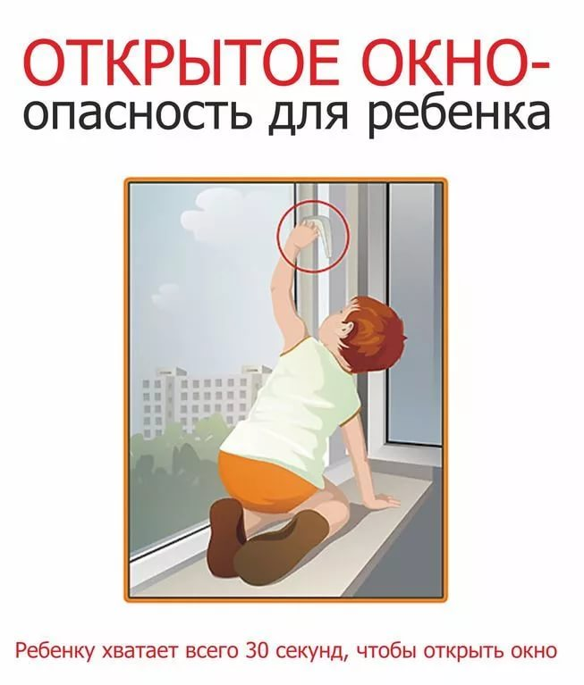

ПОМНИТЕ! ТОЛЬКО БДИТЕЛЬНОЕ ОТНОШЕНИЕ К СВОИМ СОБСТВЕННЫМ ДЕТЯМ ПОМОЖЕТ ИЗБЕЖАТЬ БЕДЫ. ЗАПОМНИТЕ 7 ПРАВИЛ:
1 ПРАВИЛО: Не оставлять окно открытым, поскольку достаточно отвлечься на секунду, которая может стать последним мгновением в жизни ребенка или искалечить ее навсегда.
2 ПРАВИЛО: Не использовать москитные сетки без соответствующей защиты окна. Ребенок видит некое препятствие впереди, уверенно упирается на него, и в результате может выпасть вместе с сеткой, которая не рассчитана на вес даже годовалого ребенка.
3 ПРАВИЛО: Не оставлять ребенка без присмотра, особенно играющего возле окон и стеклянных дверей.
4 ПРАВИЛО: Не ставить мебель поблизости окон, чтобы ребенок не взобрался на подоконник.
5 ПРАВИЛО: Не следует позволять детям прыгать на кровати или другой мебели, расположенной вблизи окон.
6 ПРАВИЛО: Тщательно подобрать аксессуары на окна. В частности, средства солнцезащиты, такие как жалюзи и рулонные шторы должны быть без свисающих шнуров и цепочек. Ребенок может с их помощью взобраться на окно или запутаться в них, тем самым спровоцировать удушье.
7 ПРАВИЛО: Установить на окна блокираторы, препятствующие открытию окна ребенком самостоятельно.
Современное окно стало причиной несчастных случаев с детьми.
Ежегодно с наступлением весны отмечается рост несчастных случаев, которые связанны с выпадением маленьких детей из окон. Как подтверждает медицинская статистика, через клинические больницы, которые специализируются на детском травматизме, ежегодно проходят десятки детей, выпавших из окон.
В большинстве случаев дети получают тяжелую сочетанную травму, которая сопровождается черепно-мозговыми травмами, повреждением центральной нервной системы, конечностей, костей, внутренних органов (разрывом печени и селезенки), что требует длительного лечения и восстановления, которое может исчисляться неделями, а то и месяцами. Иногда ребенок так и не может полностью восстановить здоровье
и остается инвалидом на всю жизнь. Нередки случаи, когда ребенок умирает на месте или по дороге в больницу.
- Не оставлять окна открытыми, поскольку достаточно отвлечься на секунду, которая может стать последним мгновением в жизни ребенка или искалечить ее навсегда.
2. Не использовать москитные сетки без соответствующей защиты окна.
Ребенок видит некое препятствие впереди, уверенно опирается на него, и в результате может выпасть вместе с сеткой, которая не рассчитана на вес даже годовалого ребенка.
- Не оставлять ребенка без присмотра, особенно играющего возле окон и стеклянных дверей.
- Не оставлять мебель поблизости окон, чтобы ребенок не взобрался на подоконник.
- Не следует позволять детям прыгать на кровати или другой мебели, расположенной вблизи окон.
- Тщательно подобрать аксессуары на окна.
В частности, средства солнцезащиты, такие как жалюзи и рулонные шторы должны быть без свисающих шнуров и цепочек. Ребенок может с их помощью взобраться на окно или запутаться в них и спровоцировать удушье.
- Установить на окна блокираторы, препятствующие открытию окна ребенком самостоятельно.
Сделайте ваше окно безопасным!
Не допустите нелепой гибели вашего ребенка!
Существуют различные средства обеспечения безопасности окон для детей. Стоимость некоторых из них доступна каждому.
Жизнь наших детей бесценна…
Основные правила, соблюдение которых поможет сохранить жизнь и здоровье детей:
- ребенок не может находиться без присмотра. В особенности в помещениях, где открыто настежь окно или есть хоть малейшая вероятность, что ребенок может его самостоятельно открыть;
- фурнитура окон и сами рамы должны быть исправны, чтобы предупредить их самопроизвольное или слишком легкое открывание ребенком;
- если оставляете ребенка одного даже на непродолжительное время в помещении, а закрывать окно полностью не хотите, то в случае со стандартными деревянными рамами закройте окно на шпингалеты и снизу, и сверху (не пренебрегайте верхним шпингалетом, так как нижний довольно легко открыть) и откройте форточку;
- в случае с металлопластиковым окном, поставьте раму в режим «фронтальное проветривание», так как из этого режима маленький ребенок самостоятельно вряд ли сможет открыть окно;
- нельзя надеяться на режим «микропроветривание» на металлопластиковых окнах — из этого режима окно легко открыть, даже случайно дернув за ручку;
- не пренебрегайте средствами детской защиты на окнах: металлопластиковые окна в доме, где есть ребенок, просто необходимо оборудовать специальными устройствами, блокирующими открывание окна;
- воспитывайте ребенка правильно: не ставьте его на подоконник, не поощряйте самостоятельного лазания туда, строго предупреждайте даже попытки таких «игр»;
- объясняйте ребенку опасность открытого окна из — за возможного падения.

